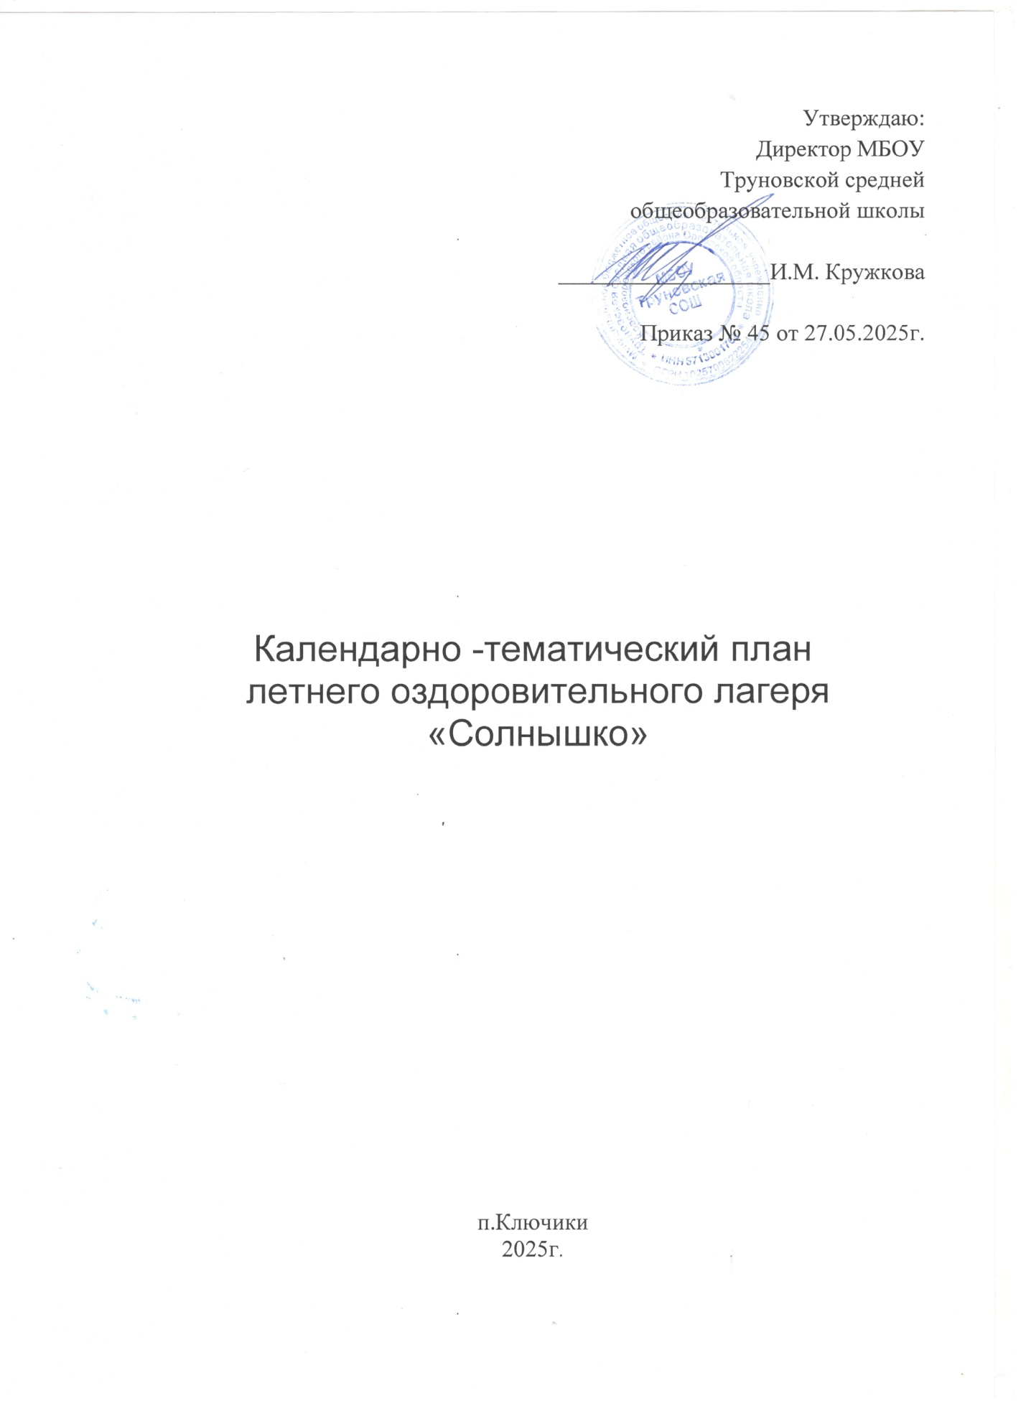

**План-сетка мероприятий**

лагеря с дневным пребыванием детей «Солнышко»,

**2025 год**

Тематическая смена **«Мы память бережно храним»**

|  |  |
| --- | --- |
| **День, дата** | **Мероприятия** |
| Первый день,  02.06  Детство – это Я и ТЫ! | * Фестиваль «Мы – наше завтра» * Конкурс рисунков на асфальте «Детство – это краски радуг!» * Выборы органов самоуправления * Коллективная разработка символов, названия, девиза, эмблемы, песни отряда * Беседа «Все мы родом из детства» * Беседа «ПДД с нами всегда» |
| Второй день,  03.06  Давайте знакомиться | * Зарядка * Тренинг сплочения «Давайте познакомимся» * Торжественная линейка, посвященная открытию смены. Творческие визитки отрядов * Открытие творческой мастерской «Талантливые пальчики». Мастер-класс по изготовлению открытки «Лето красное» * Беседы о важном: «Историческая правда» * Минутка безопасности. «Что такое терроризм». Правила поведения при террористическом акте * Дискотека |
| Третий день,  04.06  День профессий | * Зарядка * Плановая тренировочная эвакуация * Конкурс рисунков на асфальте «Земля – наш дом» * Конкурс рисунков «Все профессии важны - все профессии нужны» * Час настольных игр * Подвижные игры: * Онлайн-музей «Путешествие по городам-героям» * Просмотр выпусков **всероссийских онлайн-уроков "ПроеКТОриЯ"на сайте:** [https://шоупрофессий.рф/](https://xn--e1agdrafhkaoo6b.xn--p1ai/) |
| Четвертый день,  05.06  Всемирный день окружающей среды | * Зарядка * Интерактивная игра «Заходи в зелёный дом – чудеса увидишь в нём!» * Просмотр и обсуждение мультфильмов экологической направленности («Команда Флоры. Экопатруль. Серия 53 «Мусорщик»; Смешарики 2D. «Маленькое большое море»; Барбоскины: «Всемирный день окружающей среды», «Осторожно, экология!») * Экологические викторины «Знатоки природы» * Акция «Чистый двор» * Конкурс рисунков «Пусть всегда будет солнце» |
| Пятый день,  06.06  День русского языка,  День рождения А.С.Пушкина | * Зарядка * Беседа: «Почему мы так говорим?» * Викторина «Мой родной русский язык» * Просмотр и обсуждение мультфильма по произведению А.С.Пушкина «Сказка о Золотом петушке» * Конкурс рисунков «Герои сказок А.С.Пушкина» * Литературные встречи по сказкам А.С.Пушкина «Красота русского слова» |
| Шестой день,  09.06  Детям о войне | * Зарядка * Посещение выставки книг «Детям о войне» и «Дети-герои Великой Отечественной войны» * Просмотр презентации «Была война, была Победа» * «Детям о мире и войне в пословицах», литературный час * Час Мужества. Встреча с воином -афганцем. * Беседы о важном: «Нашей истории главные фамилии» * Конкурс рисунков «Вечная память героям!» |
| Седьмой день,  10.06  День семьи | * Зарядка * Беседа «Мы память бережно храним» * Викторина «Семейные традиции» * Конкурс рисунков на асфальте «Моя семья» * Посещение выставки книг «Защитники Отечества на страницах литературных произведений» * Беседа «Что такое Акция» * Акция «Окна России» * Час памяти «Герой моей семьи» |
| Восьмой день,  11.06  День России | * Зарядка * Торжественная линейка «День России» * Праздник «Я - гражданин России» * Конкурс рисунков «Прекрасна ты, моя Россия» * Дидактические игры: «Морской бой», Военные профессии», «Зашифруй телеграмму» * Час творчества «Поём о Родине с любовью» |
| Девятый день,  16.06  День Памяти | * Зарядка * Спортивный праздник «Борьба за кубок Защитника Отечества» * Беседа «ПДД с нами всегда» * Игры на свежем воздухе * Посещение выставки книг «Дети-герои ВО войны» * Беседы о важном: «Взрослый разговор о мире» * Акция «Пишу тебе, герой» * Час творчества «Песни военных лет» |
| Десятый день,  17.06  Наши земляки -участники СВО | * Зарядка * Показ презентации о нашем земляке участнике СВО * Конкурс рисунков посвященных СВО * Игры на свежем воздухе * Час настольных игр * Урок здоровья «Никотину - нет!» * Сюжетно-ролевые игры «Пограничники», «На рейде», «Лётчики» |
| Одиннадцатый день, 18.06  День здоровья | * Зарядка * Беседа «Безопасный интернет» * Акция «Спасём планету от мусора» * Спортивный час «Со спортом дружить - здоровым быть» * Кинолекторий о здоровом образе жизни * Просмотр и обсуждение мультфильма «Смешарики. Азбука здоровья» * Игровая программа «Мы за здоровье» |
| Двенадцатый день,  19.06  День футбола | * Зарядка * Беседа «Здоровье – главная награда» (в рамках международного дня детского футбола) * Соревнование по мини-футболу * Час песенного творчества «Песни о спорте» * Информационный час «Спортсмены, участники ВО войны» * Час творчества «Песни военных лет» * Конкурс рисунков «Вечная память героям!» * Трудовой десант «Пусть дом наш будет чистым» |
| Тринадцатый день,  20.06  День памяти и скорби | * Зарядка * Выставка книг «Защитники Отечества на страницах литературных произведений» * Просмотр и обсуждение фильма «Солдатик» (реж. Виктория Фанасютина) * Линейка «Чтобы помнили», посвященная дню Памяти и скорби * Уроки Мужества «Сроку давности не подлежит» * Акция «Свеча памяти» * Мастер-класс по изготовлению гвоздики |
| Четырнадцатый день, 23.06  День творчества | * Зарядка * Флешмоб для детей и родителей «Песни Победы» * Стихи о Великой Отечественной войне, литературные чтения * Акция «Георгиевская лента - символ воинской славы России» * Час песенного творчества «Весёлое лето» * Просмотр выпусков **всероссийских онлайн-уроков "ПроеКТОриЯ"на сайте:** [https://шоупрофессий.рф/](https://xn--e1agdrafhkaoo6b.xn--p1ai/) * Конкурс рисунков «Вот оно какое, наше лето» |
| Шестнадцатый день,  25.06.  День музыки | * Зарядка * Музыкальный час .   Конкурс «Угадай мелодию».  Тематическая дискотека «Энергия – Жизнь – Танец».  4) Проект «Голос. Дети».  5) Игры на открытом воздухе Игры на свежем воздухе: футбол (стадион), пионербол (волейбольная площадка), баскетбол (баскетбольная площадка).  6) Профилактические беседы по теме «Цена жизни». |
| Семнадцатый день  26.06  День Веселых стартов | * Зарядка * 1) Минутка здоровья «Спорт-это жизнь…»   2) Викторина «Русские народные игры»  3) Спортивно – развлекательное мероприятие «Веселые старты».  4) Игры на свежем воздухе: футбол (стадион), волейбол (волейбольная площадка), баскетбол (баскетбольная площадка). |
| Восемнадцатый день  27.06  Завершающий день смены | * Зарядка * Торжественное закрытие смены * «Мы смогли!» (презентация итогов кружковой деятельности) * Концертная программа «До свидания, лагерь!» * Вручение грамот и подарков * Инструктаж по ТБ на период летних каникул «Твоё безопасное лето» |